Інформація про проведення тижня Толерантності
У Сумському дошкільному навчальному закладі (ясла-садок)№32 «Ластівка»
З 15.11. 2021 по 19.11.2021
З 15 по 19 листопада в ЗДО №32 (ясла-садок) «Ластівка» було проведено Тиждень толерантності. Метою проведення було формування у дітей ціннісного ставлення до особистості людини; формування культури толерантності у підростаючого покоління; підвищення рівня виховної та профілактичної роботи на запобігання жорстокості та насильства; вироблення у дітей дошкільного віку активної життєвої позиції, здатність мати права та свободи, при цьому, не порушуючи прав і свобод інших людей.
В рамках тижня був розроблений план заходів на кожен день з метою розвивальної, профілактичної, а також просвітницької роботи з усіма учасниками навчально-виховного процесу.
З педагогічним колективом була проведена ділова гра з елементами тренінгу «Виховання толерантності починається з педагога», мета якої у розкритті поняття «толерантність», «толерантна особистість», визначення меж своєї толерантності, розвиток своєї професійної самосвідомості.
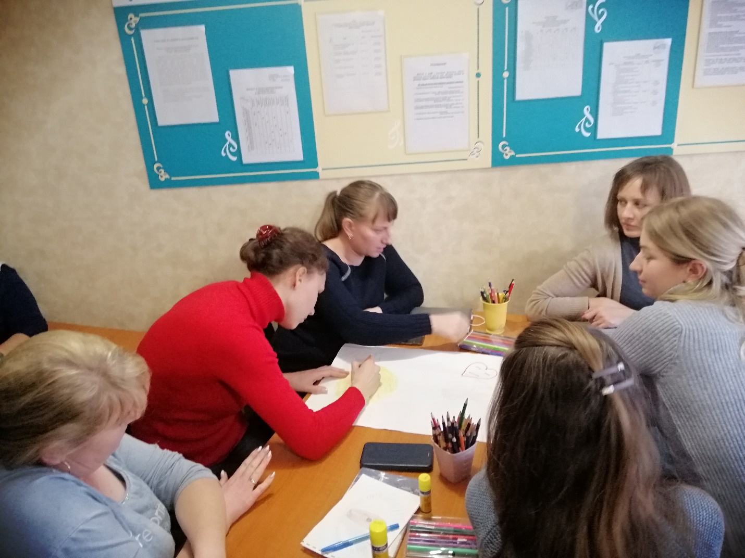
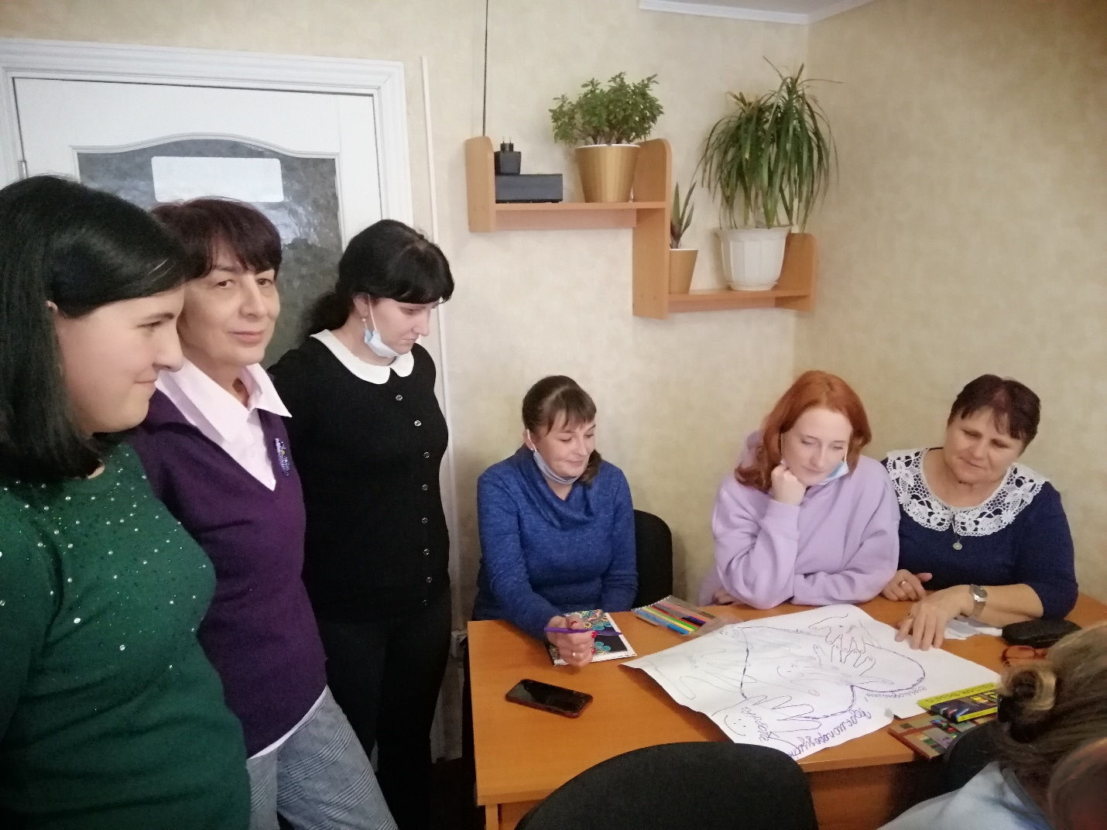

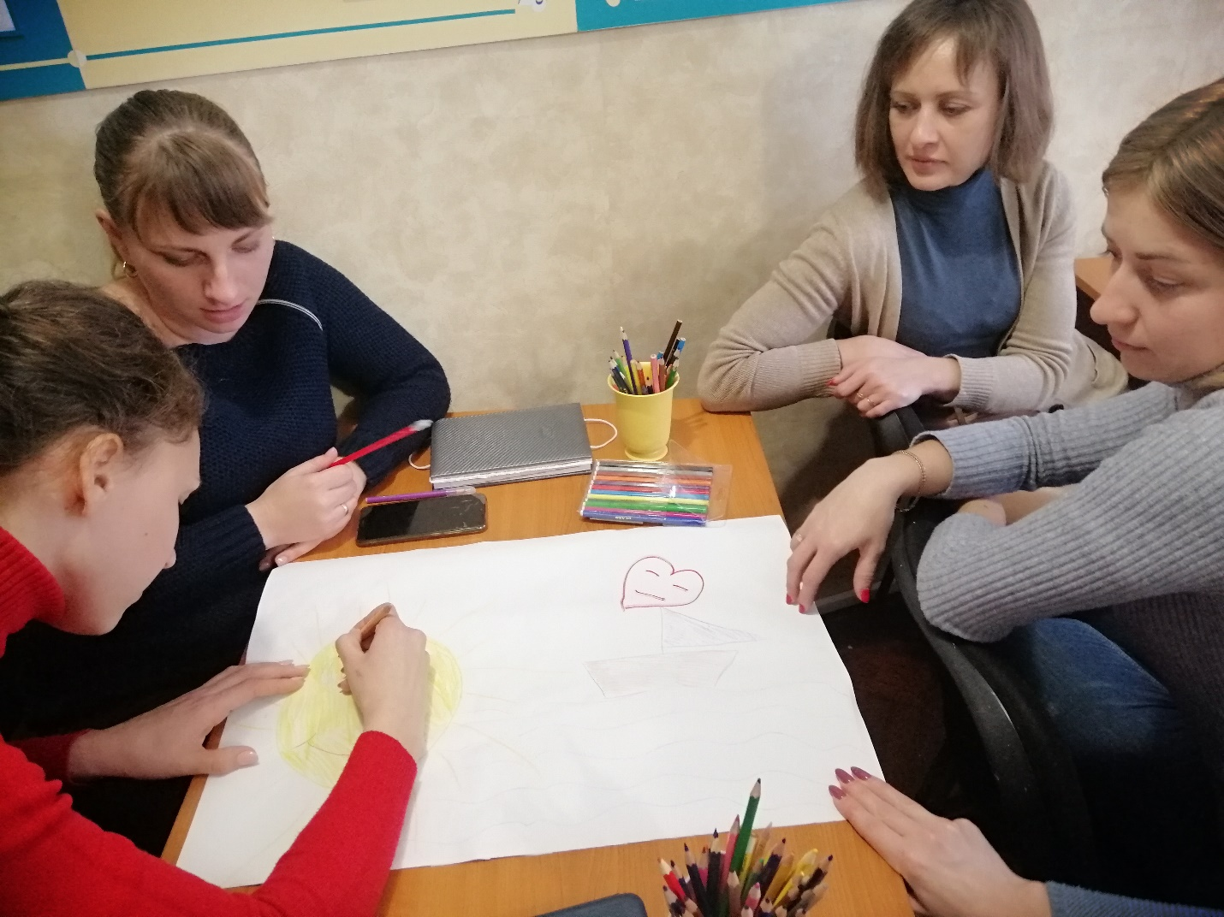
Створення емблеми Толерантності, який мав на меті відслідкувати свій емоційний стан та покращити настрій один одному, додати трішечки тепла та підтримки в цей складний на сьогоднішній день час. Шляхом анкетування педагоги мали змогу визначити власний рівень толерантності за тестом комунікативної толерантності В.В.Бойко.
Батьки вихованців отримали інформаційні листівки «Толерантність як запорука людяності»
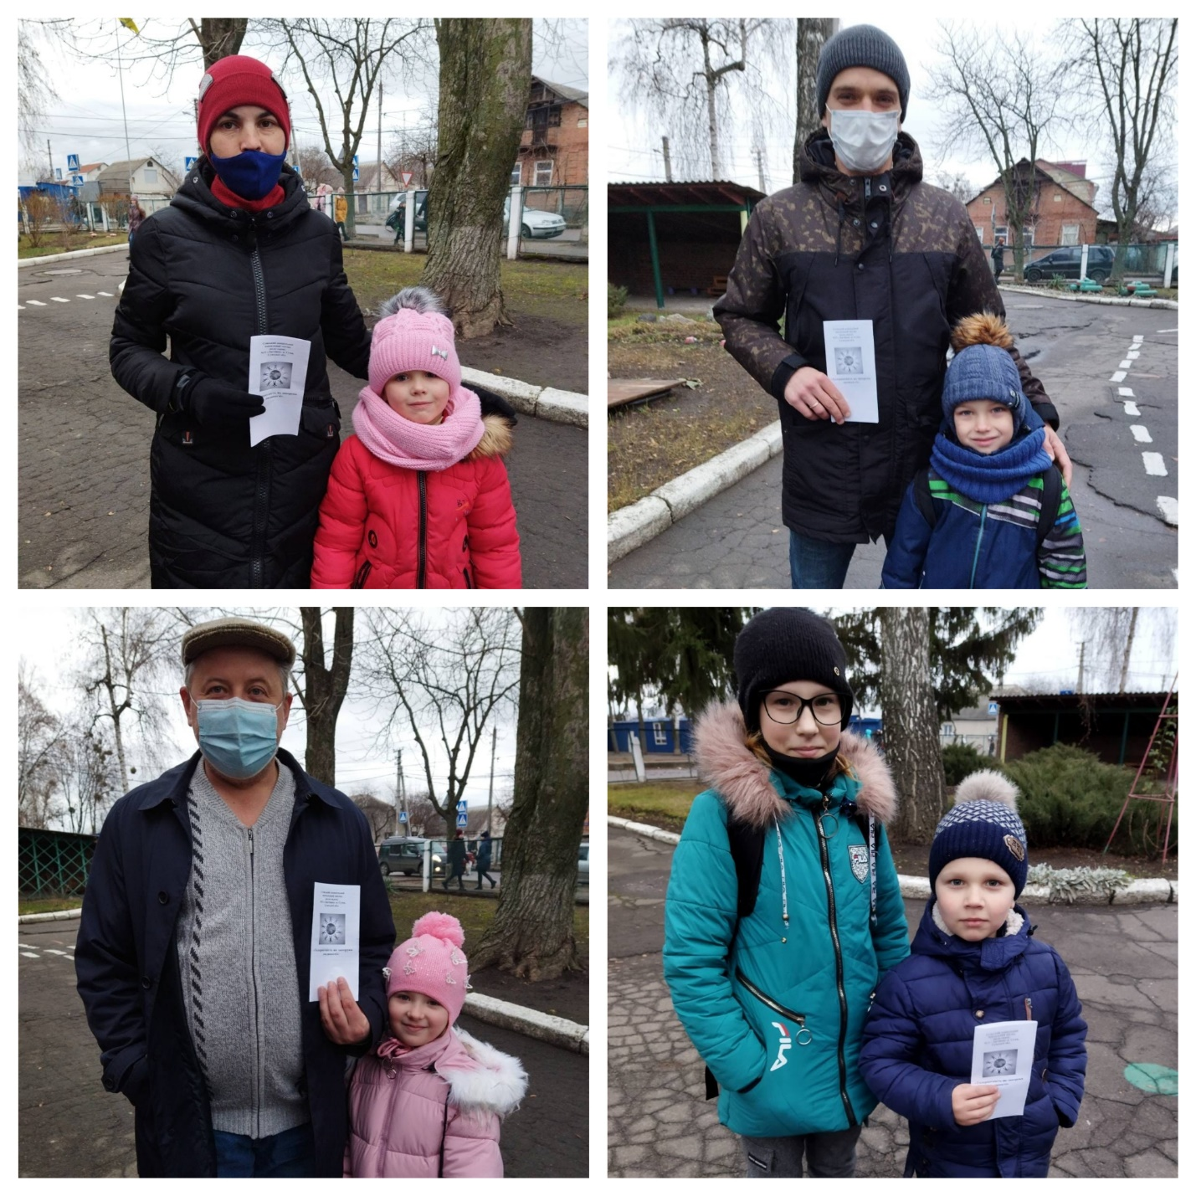
З дітками було проведено ряд заходів: тематичний захід «Дружні діти, мов квіти». Художня творчість: спільний колаж «Віночок дружби».
Старша група «Їжачки»
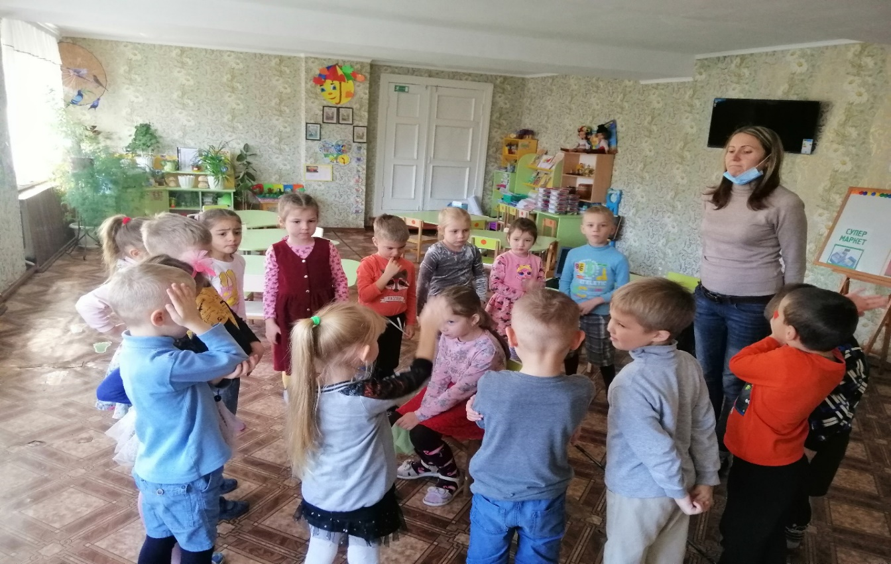
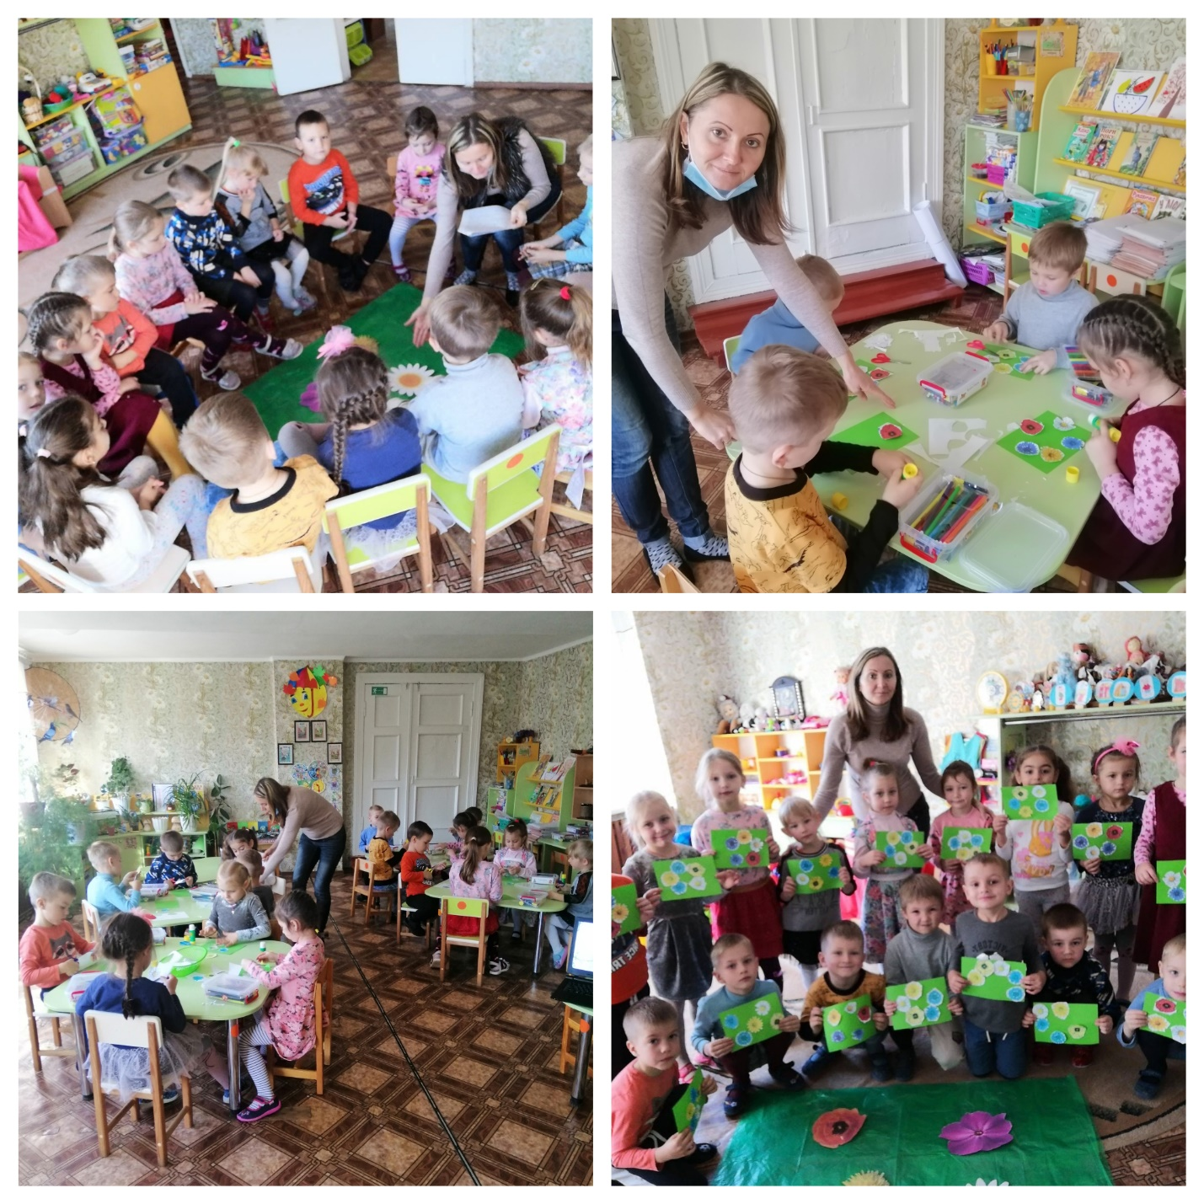
Старша група «Сонечко» . Ранкова зустріч «Хто твій справжній друг?»
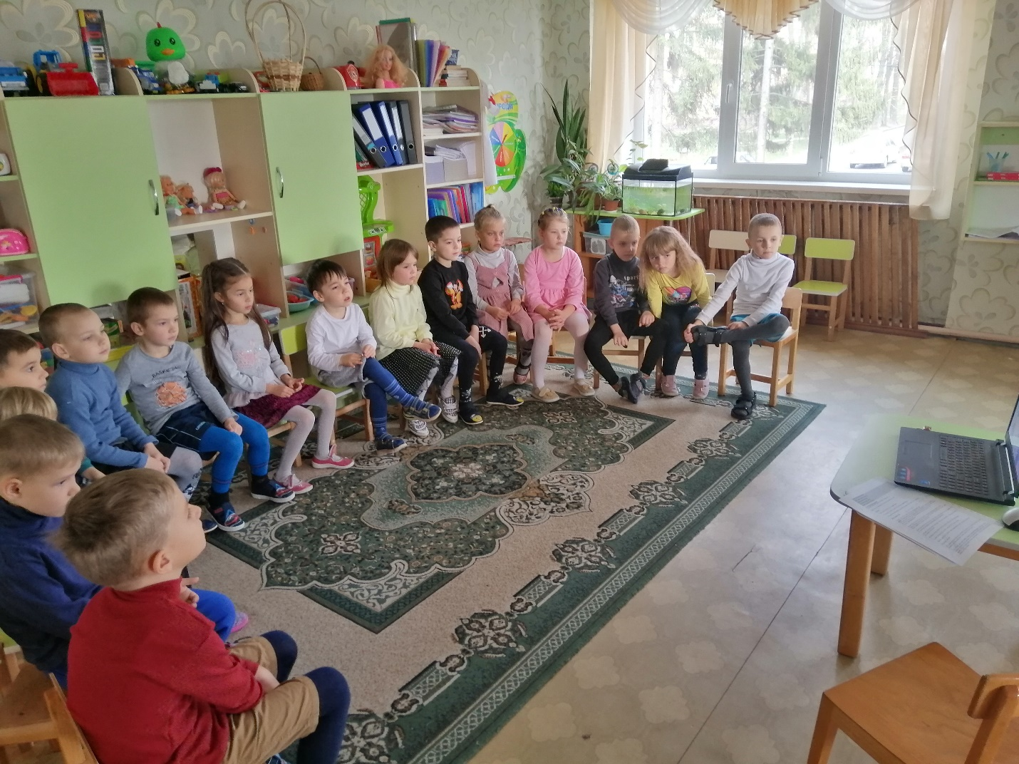
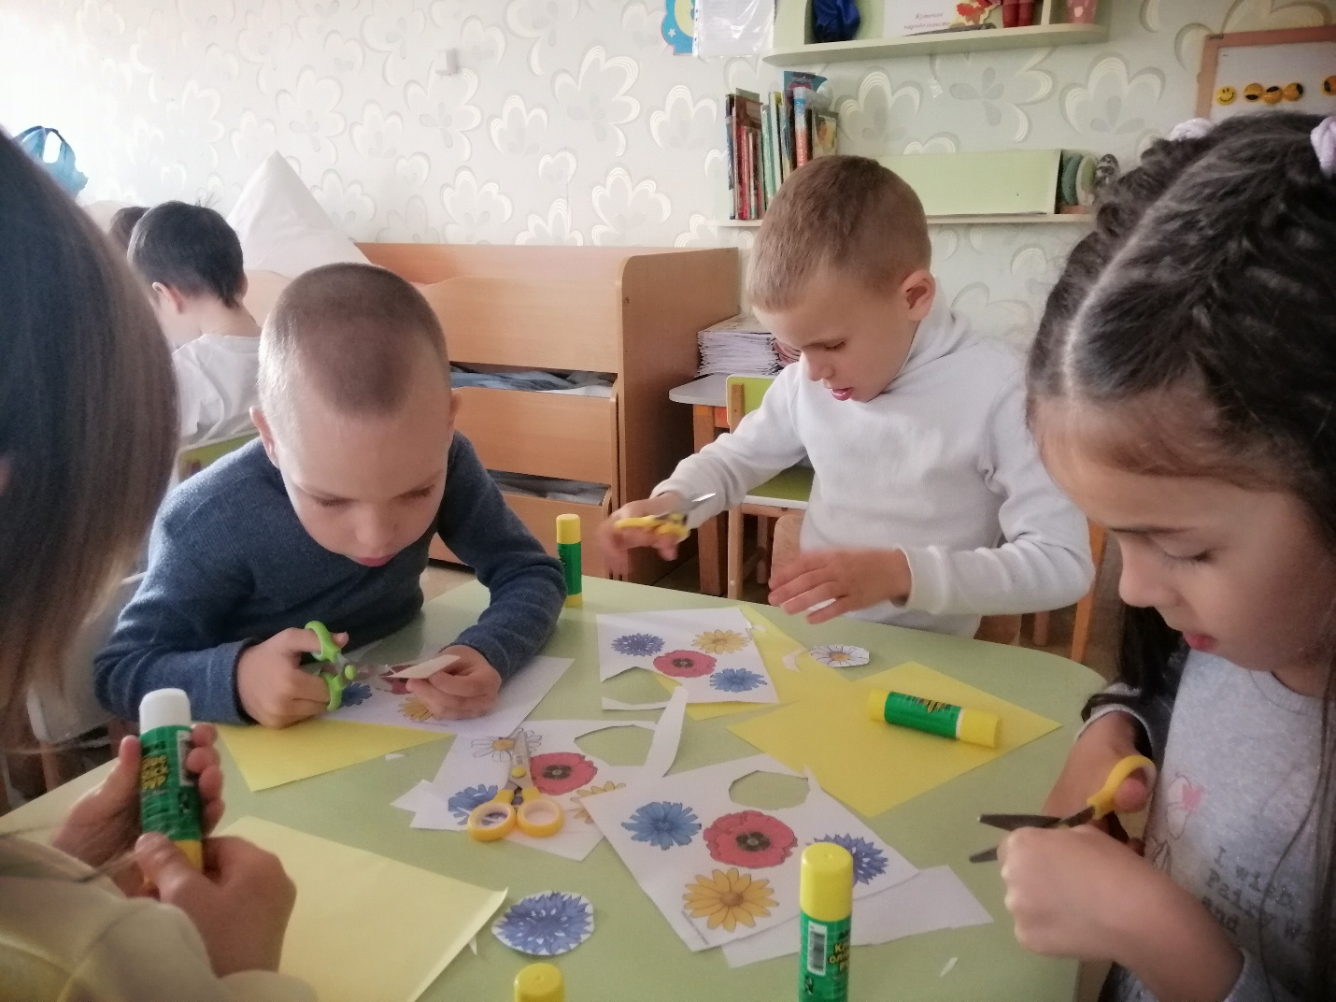

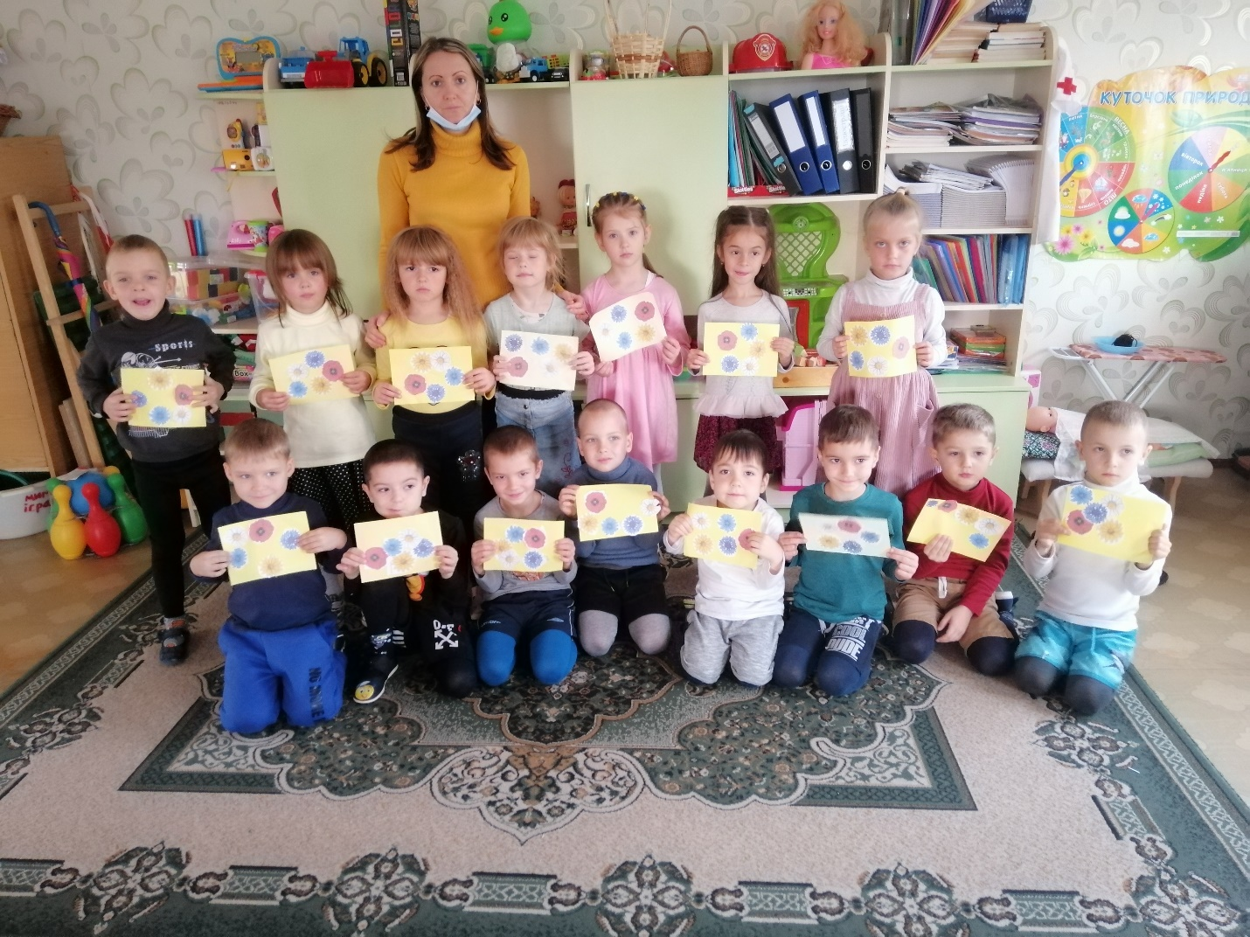
Заняття- бесіда «Щоб щасливо жити треба з усіма дружити»
Художня творчість: «Дерево мирилочок». Для дітей середніх груп.
Група «Дзвіночки»

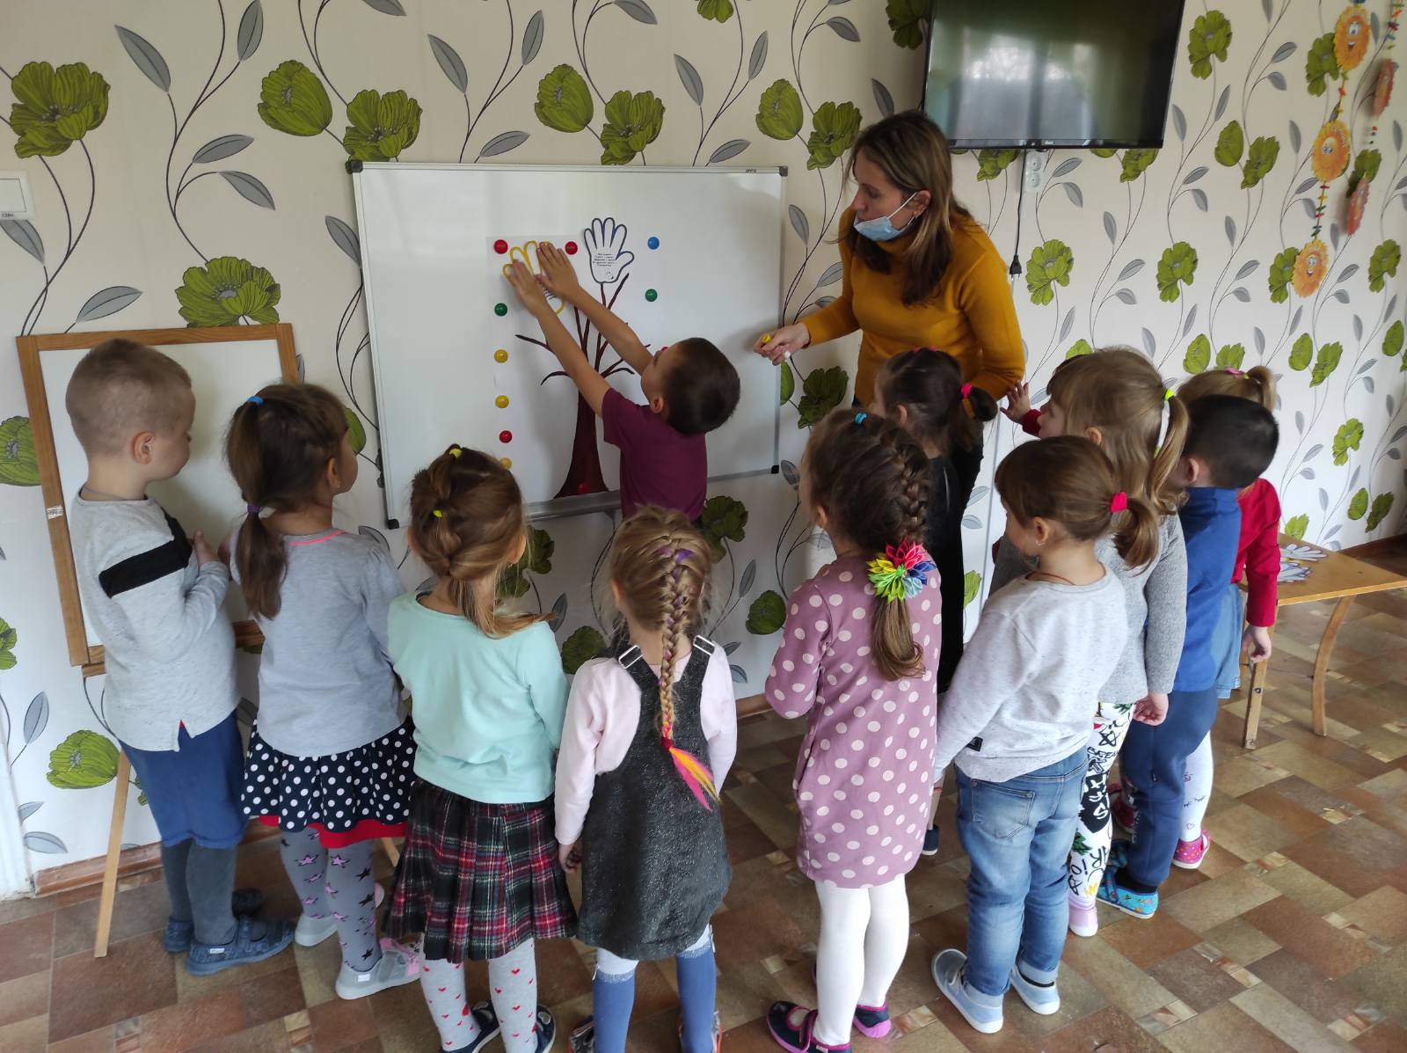

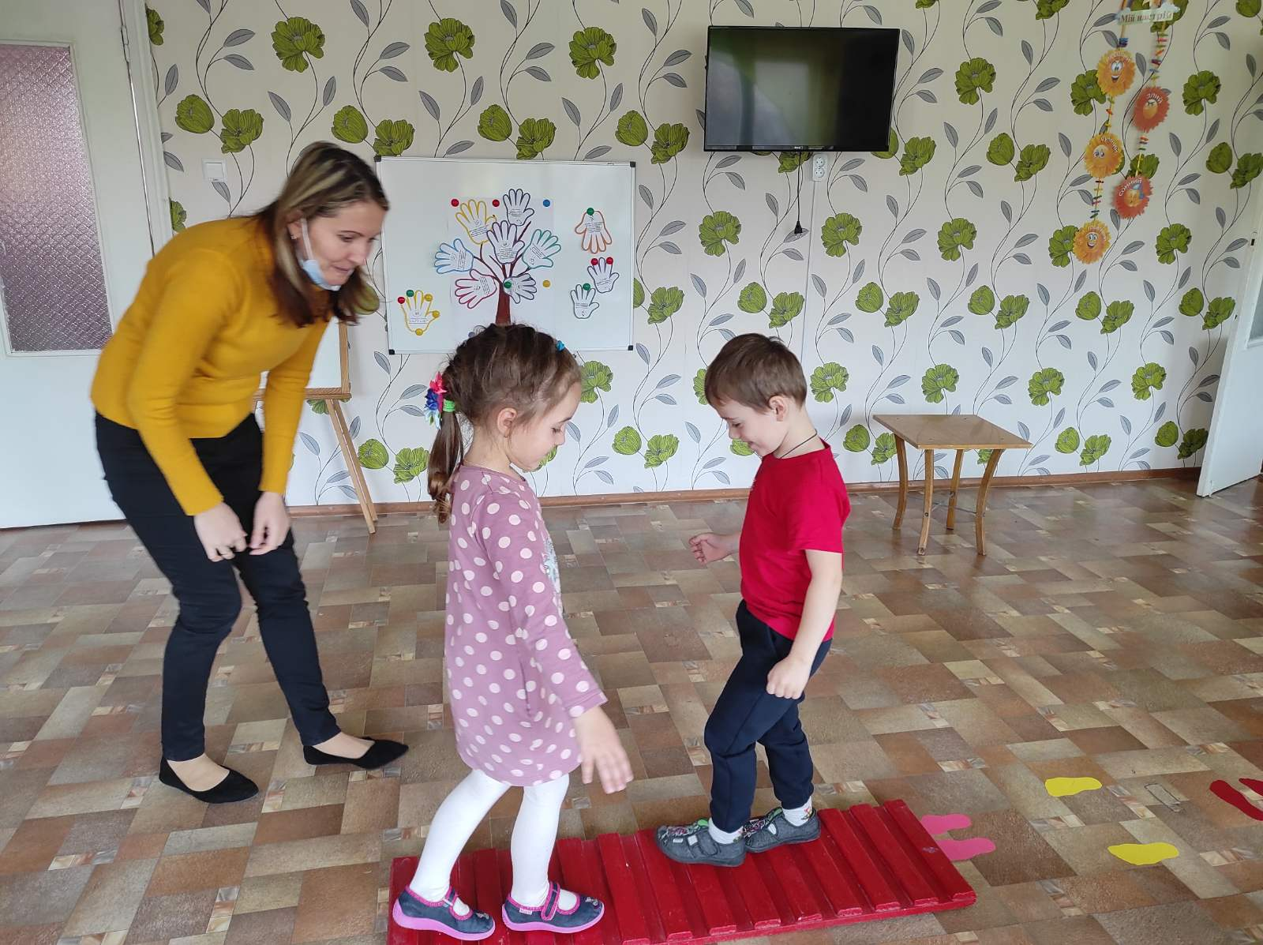
Середня група «Бджілка»
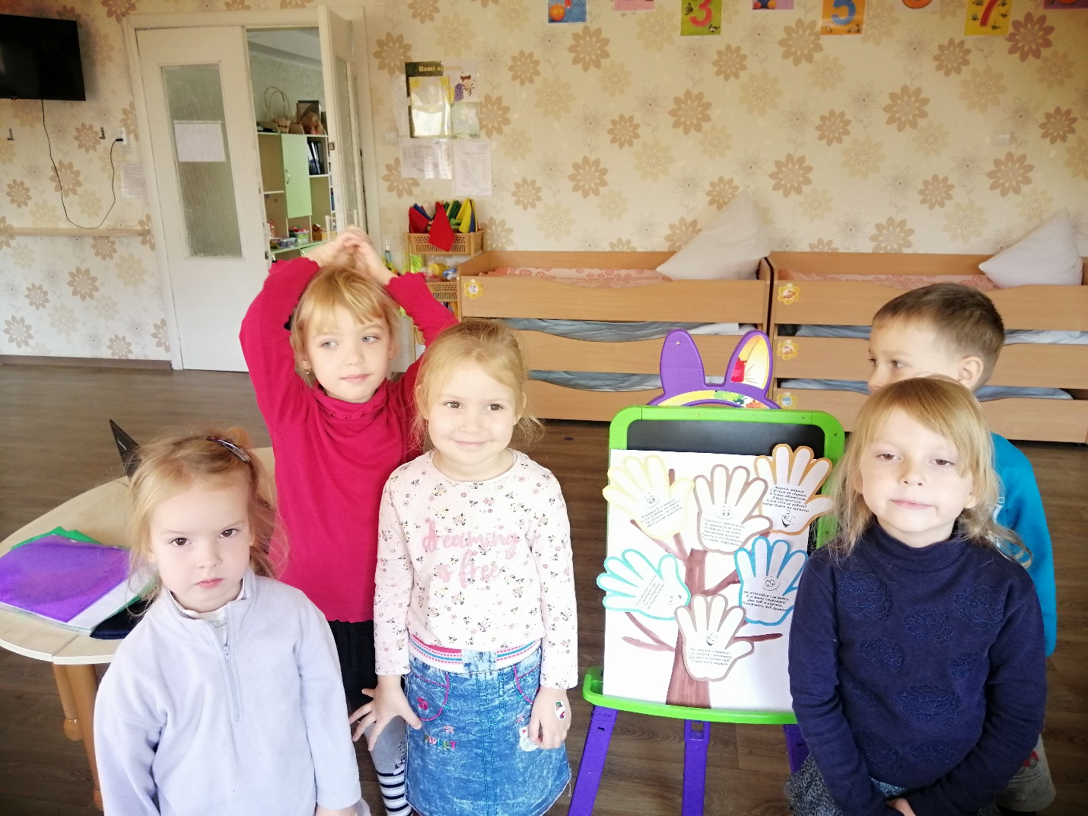
Тематичний захід: «Давайте в дружбі жити», на який завітали Котик та Мишка. Казкові герої показали діткам як треба грати, дружити, не ображати. А також намалювали спільний колаж «Сонечко». Група раннього віку «Веселі курчата».
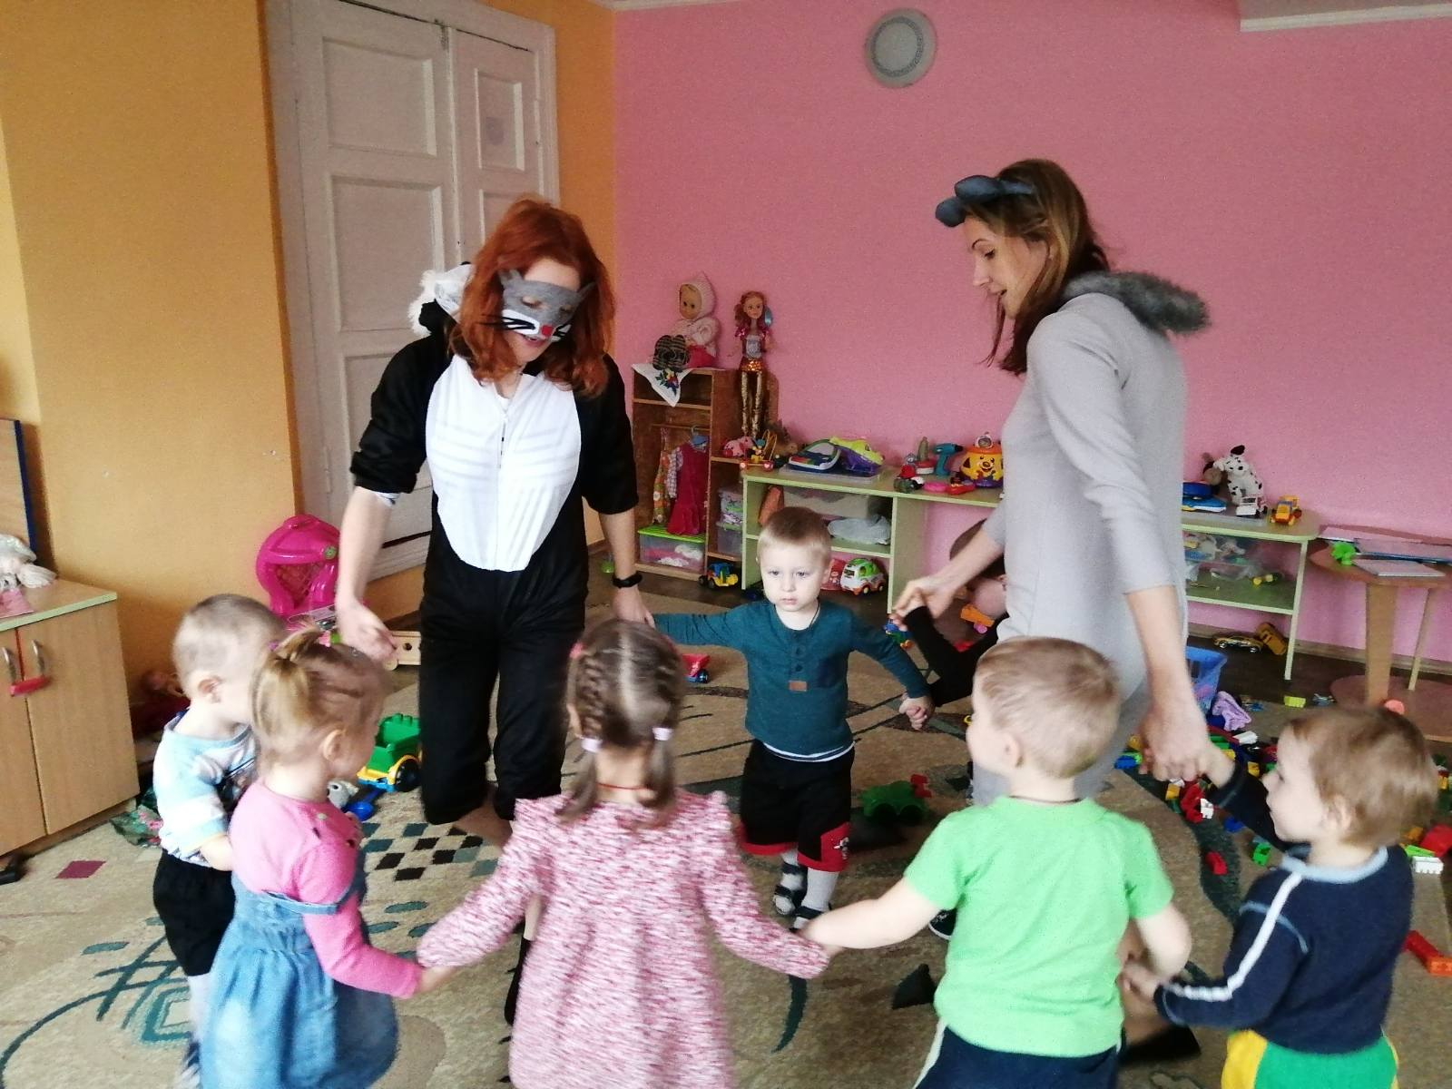

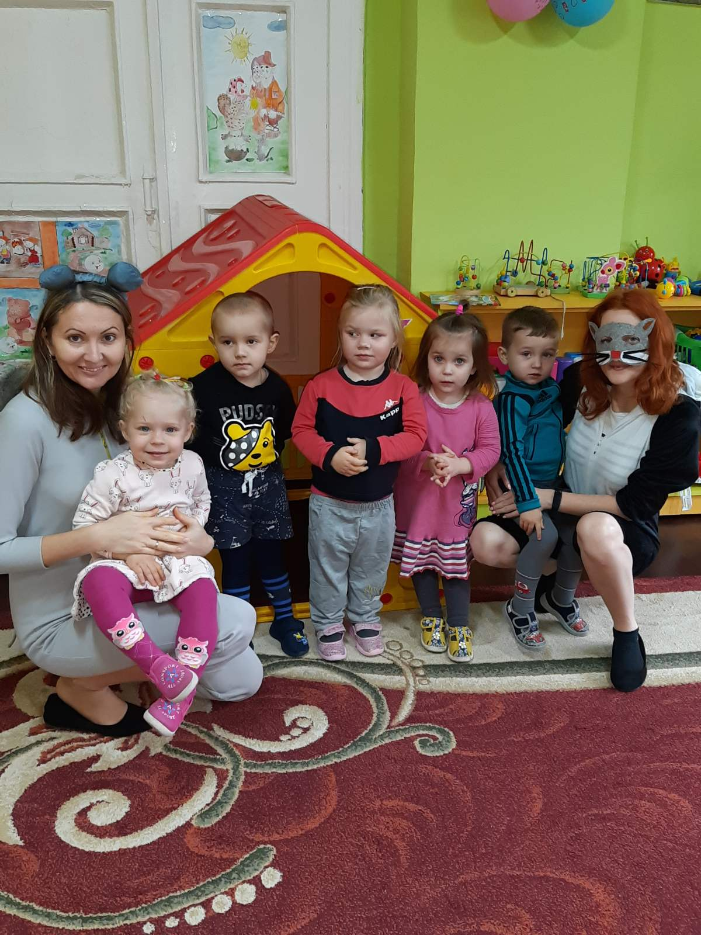

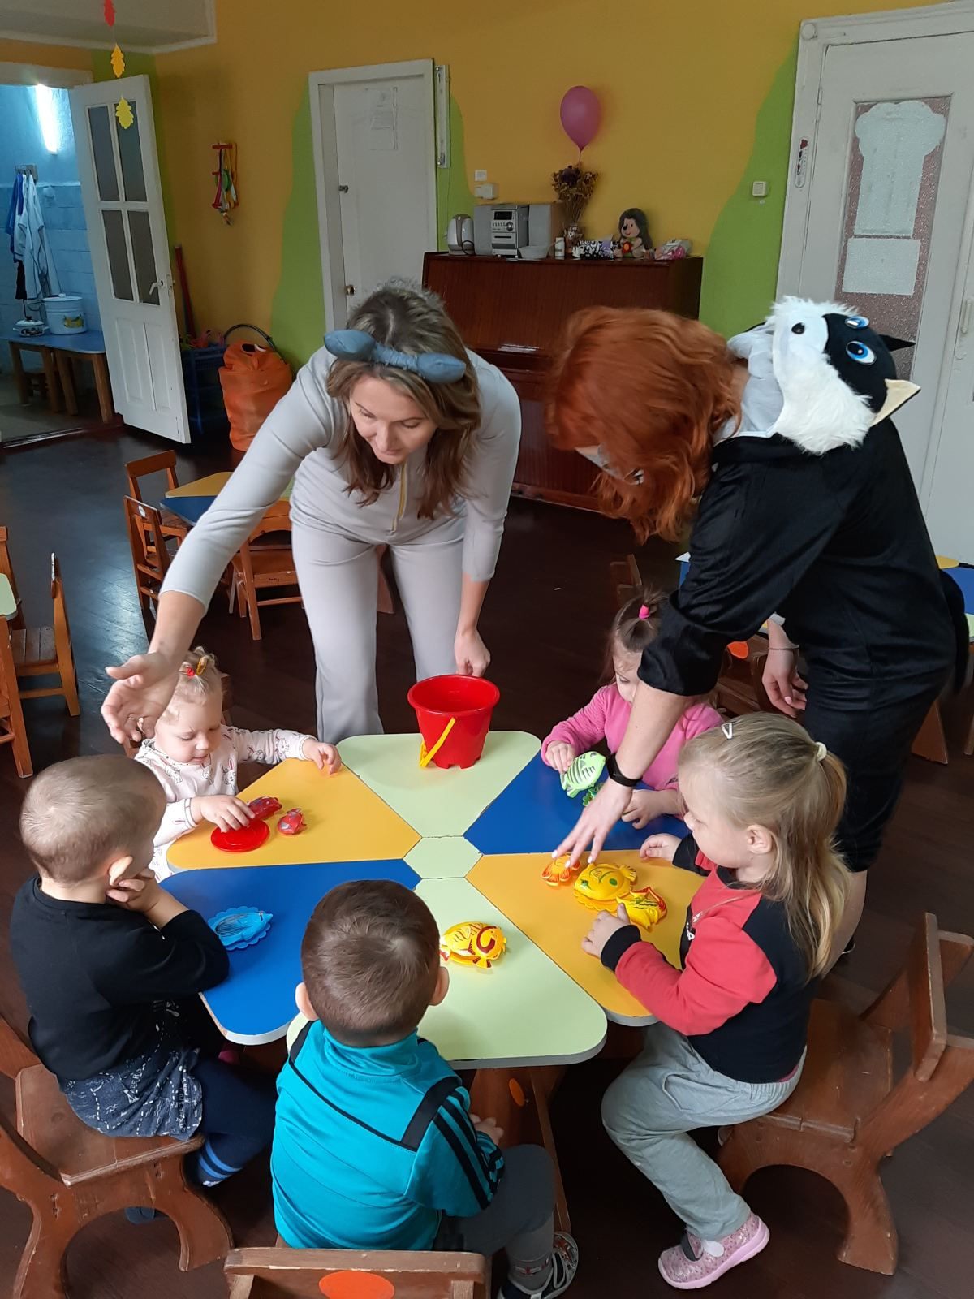
Тематичний захід: «Посмішка творить дива» Художня творчість: «Долоньки доброти» молодша група «Ромашка».
